浅草薬剤師会Web研修会開催のお知らせ

日時：2月16日（火）19時15分～
発信会場：TKPガーデンシティPREMIUM秋葉原 ルーム2D
（〒101-0021 東京都千代田区外神田1-7-5 フロントプレイス秋葉原 TEL03-5289-7099）
プログラム
18時45分～ ログイン可能
19時15分～19時30分 情報提供「レキサルティ」 大塚製薬（株）北野憲治

19時30分～21時00分「TKPガーデンシティPREMIUM秋葉原からWeb配信」
『精神疾患治療における家族心理教育について～LAI剤型の活用も含めて～』
土田病院 渡邊 洋文 先生
（※終了時間が前後することがございます）
☆参加費 1,000円（会員と会員薬局勤務の方は無料です。浅薬会員以外の方は事務局から会費についてお送りいたします。）
☆お申込みの方は、当日視聴するメールアドレスをご記入のうえ、
浅草薬剤師会（FAX 03-5821-3288 asayaku@tulip.ocn.ne.jp）へお願いいたします。
後日参加URLをお送りしますので申込者本人のお名前でご参加ください。
キャンセルの場合は、電話（TEL 03-5829-8304）、メールFAXで事務局にお知らせください。
☆キーワード詳細については後日、参加者の方にお送りします。
☆本会は日本薬剤師研修センター認定の集合研修会1単位です。
共催 社）浅草薬剤師会・大塚製薬株式会社
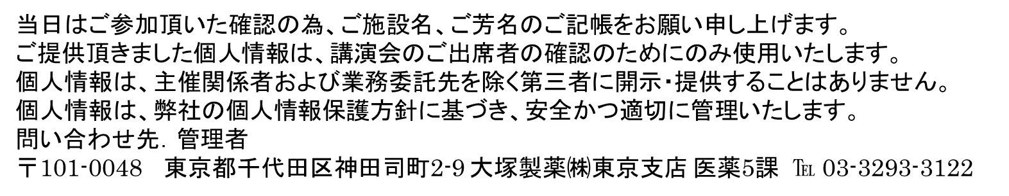

浅草薬剤師会Web研修会申込書

薬局
薬剤師氏名
薬剤師免許番号
メールアドレス

※会員の方は認定シールは浅薬ニュースに同封いたします。

